Администрация муниципального образования «Город Астрахань»
ПОСТАНОВЛЕНИЕ
25 февраля 2019 года № 78
«О внесении изменений в постановление администрации
муниципального образования «Город Астрахань» от 30.06.2016 № 4333»
В соответствии с Жилищным кодексом Российской Федерации, федеральными законами «Об общих принципах организации местного самоуправления в Российской Федерации», «Об организации предоставления государственных и муниципальных услуг», руководствуясь постановлением администрации города Астрахани от 01.11.2011 № 10322 «Об утверждении Порядка разработки и утверждения административных регламентов предоставления муниципальных услуг», с изменениями и дополнениями, внесенными постановлением администрации города Астрахани от 03.12.2012 № 10383, ПОСТАНОВЛЯЮ:
1. Внести в постановление администрации муниципального образования «Город Астрахань» от 30.06.2016 № 4333 «Об утверждении административного Регламента администрации муниципального образования «Город Астрахань» по предоставлению муниципальной услуги «Предоставление муниципальных жилых помещений маневренного фонда», с изменениями, внесенными постановлением администрации муниципального образования «Город Астрахань» от 16.11.2016 № 7887, следующие изменения:
1.1. В названии и пункте 1 постановления слова «по предоставлению муниципальной услуги» заменить словами «предоставления муниципальной услуги».
1.2. В подпункте 4.2, 4.3 пункта 4 постановления слова «на официальном сайте органов местного самоуправления города Астрахани» заменить словами «на официальном сайте администрации муниципального образования «Город Астрахань».
2. Внести в административный Регламент, указанный в пункте 1 настоящего постановления, следующие изменения согласно приложению к настоящему постановлению администрации муниципального образования «Город Астрахань».
3. Жилищному управлению администрации муниципального образования «Город Астрахань» внести соответствующие изменения в государственные информационные системы http://www.gosuslugi.ru, http://gosuslugi.astrobl.ru, на официальном сайте администрации муниципального образования «Город Астрахань» в разделе «Административные регламенты».
4. Управлению информационной политики администрации муниципального образования «Город Астрахань»:
4.1. Опубликовать настоящее постановление администрации муниципального образования «Город Астрахань» в средствах массовой информации.
4.2. Разместить настоящее постановление администрации муниципального образования «Город Астрахань» на официальном сайте администрации муниципального образования «Город Астрахань».
5. Управлению контроля и документооборота администрации муниципального образования «Город Астрахань»:
5.1. Внести соответствующие изменения в поисково-справочную систему правовых актов администрации муниципального образования «Город Астрахань».
5.2. Направить настоящее постановление администрации муниципального образования «Город Астрахань» в государственно-правовое управление администрации Губернатора Астраханской области для включения в регистр муниципальных нормативных правовых актов в установленный законом срок.
5.3. В течение десяти дней после дня принятия настоящего постановления администрации муниципального образования «Город Астрахань» направить его в прокуратуру города Астрахани для проведения антикоррупционной экспертизы и проверки на предмет законности.
6. Настоящее постановление администрации муниципального образования «Город Астрахань» вступает в силу со дня его официального опубликования.
Глава администрации Р.Л. ХАРИСОВ

Приложение к постановлению администрации
муниципального образования «Город Астрахань»
от 25.02.2019 № 78
Изменения, вносимые в административный Регламент администрации муниципального образования «Город Астрахань» по предоставлению муниципальной услуги «Предоставление муниципальных жилых помещений маневренного фонда»
1. По всему тексту административного Регламента, в приложениях к административному Регламенту слова «по предоставлению муниципальной услуги» заменить словами «предоставления муниципальной услуги».
2. По всему тексту административного Регламента слова «официальный сайт органов местного самоуправления города Астрахани», «официальный сайт органов местного самоуправления г. Астрахани» заменить словами «официальный сайт администрации муниципального образования «Город Астрахань» в соответствующих падежах.
3. По всему тексту административного Регламента слова «выписка из Единого государственного реестра прав на недвижимое имущество и сделок с ним» заменить словами «выписка из Единого государственного реестра недвижимости», слова «выписка из ЕГРП» заменить словами «выписка из ЕГРН» в соответствующих падежах.
4. Абзац 3 пункта 2.6 административного Регламента изложить в следующей редакции:

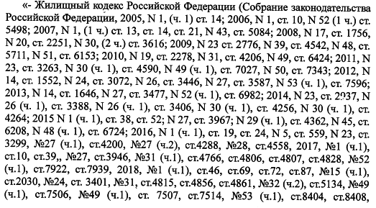
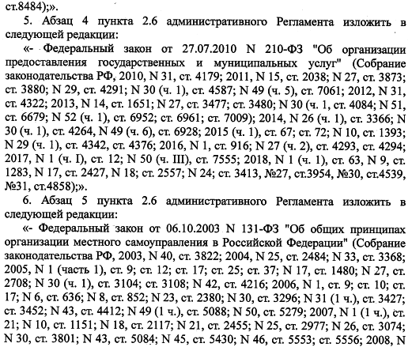
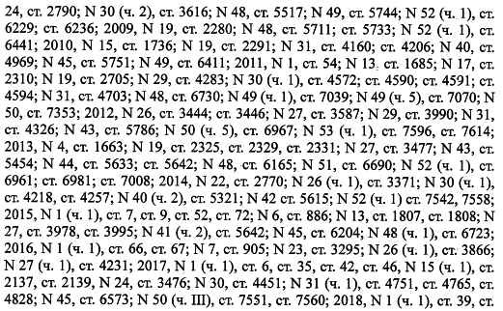
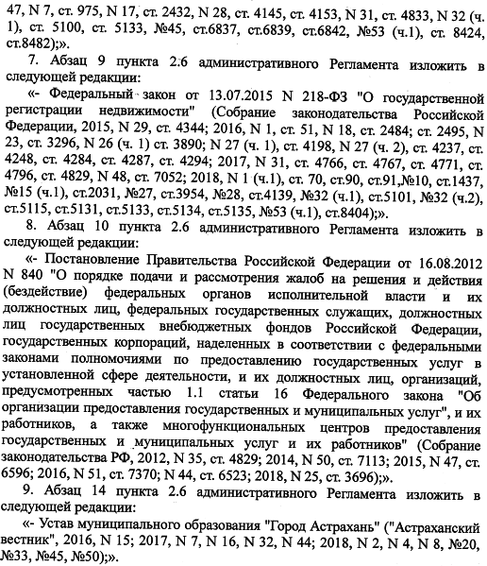
10. Абзац 20 пункта 2.6 административного Регламента исключить.
11. Абзац 9 пункта 2.9 административного Регламента изложить в новой редакции:
«На стоянке (остановке) транспортных средств выделяется не менее 10 процентов мест (но не менее одного места) для бесплатной парковки транспортных средств, управляемых инвалидами I, II групп, а также инвалидами III группы, в порядке, установленном Правительством Российской Федерации, и транспортных средств, перевозящих таких инвалидов и (или) детей-инвалидов.».
12. В абзаце 9 пункта 3.4 административного Регламента слова «в управлении по строительству, архитектуре и градостроительству администрации муниципального образования «Город Астрахань»« заменить словами «в управлении по капитальному строительству администрации муниципального образования «Город Астрахань».
13. Абзац 5 пункта 3.5 административного Регламента изложить в следующей редакции:
«Мотивированный отказ согласовывается с должностными лицами Управления и подписывается начальником Управления или должностным лицом Управления, исполняющим его обязанности, и регистрируется в отделе контроля и документооборота Управления.».
14. Абзац 5 пункта 3.6 административного Регламента изложить в следующей редакции:
«Проект договора найма жилого помещения маневренного фонда согласовывается с должностными лицами Управления, подписывается начальником Управления или должностным лицом Управления, исполняющим его обязанности, и направляется в отдел Управления для выдачи заявителю.».
15. Абзац 7 пункта 3.6 административного Регламента изложить в следующей редакции:
«Уведомление подписывается должностным лицом Управления, в функционале которого закреплено выполнение данного действия.».
16. Раздел 5 административного Регламента изложить в следующей редакции:
«5. Досудебный (внесудебный) порядок обжалования заявителем решений и действий (бездействия) Управления, должностного лица Управления либо муниципального служащего.
5.1. Информация для заявителей об их праве подать жалобу на решения и действия (бездействие) Управления, должностного лица Управления либо муниципального служащего при предоставлении муниципальной услуги.
Заявитель имеет право подать жалобу на решения и действия (бездействие) Управления, должностного лица Управления либо муниципального служащего при предоставлении муниципальной услуги (далее - жалоба).
5.2. Способы информирования заявителей о порядке подачи и рассмотрения жалобы.
Информирование заявителей о порядке подачи и рассмотрения жалобы осуществляется следующими способами:
- путем непосредственного общения заявителя (при личном обращении либо по телефону) с должностными лицами, ответственными за рассмотрение жалобы;
- путем взаимодействия должностных лиц Управления, ответственных за рассмотрение жалобы, с заявителями по почте, по электронной почте;
- посредством информационных материалов, которые размещаются в сети Интернет на официальном сайте администрации муниципального образования «Город Астрахань», на едином, региональном портале;
- посредством информационных материалов, которые размещаются на информационных стендах в помещениях Управления.
5.3. Предмет жалобы.
Заявитель может обратиться с жалобой, в том числе в следующих случаях:
- нарушение срока регистрации запроса заявителя о предоставлении муниципальной услуги, запроса, указанного в статье 15.1 Федерального закона от 27.07.2010 № 210-ФЗ «Об организации предоставления государственных и муниципальных услуг» (далее - Федеральный закон);
- нарушение срока предоставления муниципальной услуги;
- требование у заявителя документов или информации либо осуществления действий, представление или осуществление которых не предусмотрено нормативными правовыми актами Российской Федерации, законами и иными нормативными правовыми актами субъектов Российской Федерации, муниципальными правовыми актами для предоставления муниципальной услуги;
- отказ в приеме документов, представление которых предусмотрено нормативными правовыми актами Российской Федерации, нормативными правовыми актами субъектов Российской Федерации, муниципальными правовыми актами для предоставления муниципальной услуги, у заявителя;
- отказ в предоставлении муниципальной услуги, если основания отказа не предусмотрены федеральными законами и принятыми в соответствии с ними иными нормативными правовыми актами Российской Федерации, нормативными правовыми актами субъектов Российской Федерации, муниципальными правовыми актами;
- затребование с заявителя при предоставлении муниципальной услуги платы, не предусмотренной нормативными правовыми актами Российской Федерации, нормативными правовыми актами субъектов Российской Федерации, муниципальными правовыми актами;
- отказ Управления, должностного лица Управления либо муниципального служащего в исправлении допущенных ими опечаток и ошибок в выданных в результате предоставления муниципальной услуги документах либо нарушение установленного срока таких исправлений;
- нарушение срока или порядка выдачи документов по результатам предоставления муниципальной услуги;
- приостановление предоставления муниципальной услуги, если основания приостановления не предусмотрены федеральными законами и принятыми в соответствии с ними иными нормативными правовыми актами Российской Федерации, муниципальными правовыми актами;
- требование у заявителя при предоставлении муниципальной услуги документов или информации, отсутствие и (или) недостоверность которых не указывались при первоначальном отказе в приеме документов, необходимых для предоставления государственной или муниципальной услуги, либо в предоставлении государственной или муниципальной услуги, за исключением случаев, предусмотренных пунктом 4 части 1 статьи 7 Федерального закона.
5.4. Муниципальные органы и должностные лица, уполномоченные на рассмотрение жалоб.
5.4.1. Жалобы на решения и действия (или бездействие) Управления, должностных лиц Управления, муниципальных служащих, за исключением решений и действий (или бездействия) начальника Управления, рассматриваются Управлением.
5.4.2. Жалобы на решения и действия (или бездействие) начальника Управления подаются главе администрации муниципального образования «Город Астрахань» и рассматриваются администрацией муниципального образования «Город Астрахань» (далее - администрация).
5.4.3. Жалобы на решения и действия (или бездействие) Управления, должностных лиц Управления могут быть поданы для рассмотрения в администрацию.
5.5. Порядок подачи и рассмотрения жалобы.
5.5.1. Жалоба на решения и действия (бездействие) Управления, должностного лица Управления либо муниципального служащего может быть подана лично, направлена по почте, с использованием сети Интернет, официального сайта администрации, а также может быть принята при личном приеме заявителя.
5.5.2. Почтовый адрес Жилищного управления: 414000, г. Астрахань, ул. Ленина/ ул. Шелгунова, д. 23/20.
Электронная почта Управления: ugp_astrakhan@mail.ru.
Официальный сайт администрации муниципального образования «Город Астрахань»: http://www.astrgorod.ru.
5.5.3. Жалоба должна содержать:
- наименование муниципального органа, в который направляется жалоба, либо фамилию, имя, отчество соответствующего должностного лица, либо должность лица, муниципального служащего, решения и действия (бездействие) которых обжалуются;
- фамилию, имя, отчество (последнее - при наличии), сведения о месте жительства, если заявитель - физическое лицо, либо наименование, сведения о месте нахождения, если заявитель - юридическое лицо, а также номер (номера) контактного телефона, адрес (адреса) электронной почты (при наличии) и почтовый адрес, по которым должен быть направлен ответ;
- сведения об обжалуемых решениях и действиях (бездействии) Управления, должностного лица либо муниципального служащего Управления;
- доводы, на основании которых заявитель не согласен с решением и действиями (бездействием) Управления, должностного лица Управления. Заявителем могут быть представлены документы (при наличии), подтверждающие доводы заявителя, либо их копии.
5.5.4. В случае если жалоба подается через представителя заявителя, также представляется документ, подтверждающий полномочия на осуществление действий от имени заявителя. В качестве документа, подтверждающего полномочия на осуществление действий от имени заявителя, может быть представлена:
- оформленная в соответствии с законодательством Российской Федерации доверенность (для физических лиц);
- оформленная в соответствии с законодательством Российской Федерации доверенность, заверенная печатью заявителя (при наличии печати) и подписанная руководителем заявителя или уполномоченным этим руководителем лицом (для юридических лиц);
- копия решения о назначении или об избрании либо приказа о назначении физического лица на должность, в соответствии с которым такое физическое лицо обладает правом действовать от имени заявителя без доверенности.
5.5.5. Прием жалоб в письменной форме осуществляется Управлением в месте предоставления муниципальной услуги (в месте, где заявитель подавал запрос на получение муниципальной услуги, нарушение порядка которой обжалуется, либо в месте, где заявителем получен результат указанной муниципальной услуги).
Жалобы принимаются в соответствии с графиком работы Управления, указанным в подпункте 1.4.1 пункта 1.4 административного Регламента.
5.5.6. В электронном виде жалоба может быть подана заявителем посредством:
- официального сайта администрации муниципального образования «Город Астрахань» в сети Интернет;
- портала федеральной государственной информационной системы, обеспечивающей процесс досудебного (внесудебного) обжалования решений и действий (бездействия), совершенных при предоставлении государственных и муниципальных услуг органами, предоставляющими государственные и муниципальные услуги, их должностными лицами, государственными и муниципальными служащими (далее - система досудебного обжалования) с использованием сети Интернет (при использовании Управлением системы досудебного обжалования).
5.5.7. При подаче жалобы в электронном виде документы, указанные в подпункте 5.5.4 пункта 5.5 административного Регламента, могут быть представлены в форме электронных документов, подписанных электронной подписью, вид которой предусмотрен законодательством Российской Федерации, при этом документ, удостоверяющий личность заявителя, не требуется.
5.5.8. В случае установления в ходе или по результатам рассмотрения жалобы признаков состава административного правонарушения, предусмотренного ст. 5.63 Кодекса Российской Федерации об административных правонарушениях, или признаков состава преступления, должностное лицо, наделенное полномочиями по рассмотрению жалоб, незамедлительно направляет имеющиеся материалы в органы прокуратуры.
5.6. Сроки рассмотрения жалоб.
Жалоба, поступившая в Управление, администрацию муниципального образования «Город Астрахань», подлежит рассмотрению должностным лицом, наделенным полномочиями по рассмотрению жалоб, в течение 15 рабочих дней со дня ее регистрации, а в случае обжалования отказа Управления, должностного лица Управления в приеме документов у заявителя либо в исправлении допущенных опечаток и ошибок, или в случае обжалования нарушения установленного срока таких исправлений - в течение 5 рабочих дней со дня ее регистрации.
5.7. Результат рассмотрения жалобы.
По результатам рассмотрения жалобы в соответствии с частью 7 статьи 11.2 Федерального закона принимается одно из следующих решений:
- жалоба удовлетворяется, в том числе в форме отмены принятого решения, исправления допущенных опечаток и ошибок в выданных в результате предоставления муниципальной услуги документах, возврата заявителю денежных средств, взимание которых не предусмотрено нормативными правовыми актами Российской Федерации, нормативными правовыми актами субъектов Российской Федерации, муниципальными правовыми актами;
- в удовлетворении жалобы отказывается.
При удовлетворении жалобы Управление, администрация принимают исчерпывающие меры по устранению выявленных нарушений, в том числе по выдаче заявителю результата муниципальной услуги, не позднее 5 рабочих дней со дня принятия решения, если иное не установлено законодательством Российской Федерации.
5.8. Ответ о результатах рассмотрения жалобы направляется заявителю не позднее дня, следующего за днем принятия решения, в письменной форме.
По желанию заявителя ответ по результатам рассмотрения жалобы может быть представлен не позднее дня, следующего за днем принятия решения, в форме электронного документа, подписанного электронной подписью уполномоченного на рассмотрение жалобы должностного лица Управления, вид которой установлен законодательством Российской Федерации.
В ответе по результатам рассмотрения жалобы указываются:
- наименование Управления, предоставляющего муниципальную услугу, рассмотревшего жалобу, должность, фамилия, имя, отчество (при наличии) его должностного лица, принявшего решение по жалобе;
- номер, дата, место принятия решения, включая сведения о должностном лице, решение или действия (бездействие) которого обжалуются;
- фамилия, имя, отчество (при наличии) или наименование заявителя;
- основания для принятия решения по жалобе;
- принятое по жалобе решение;
- в случае признания жалобы подлежащей удовлетворению - информация о действиях, осуществляемых Управлением, администрацией в целях незамедлительного устранения выявленных нарушений при оказании муниципальной услуги, а также приносятся извинения за доставленные неудобства и указывается информация о дальнейших действиях, которые необходимо совершить заявителю в целях получения муниципальной услуги;
- в случае признания жалобы не подлежащей удовлетворению, в ответе заявителю даются аргументированные разъяснения о причинах принятого решения, а также информация о порядке обжалования принятого решения.
Ответ по результатам рассмотрения жалобы подписывается уполномоченным на рассмотрение жалобы должностным лицом Управления, администрации.
5.9. Порядок обжалования решения по жалобе.
Решение по результатам рассмотрения жалобы может быть обжаловано заявителем у вышестоящего должностного лица или в судебном порядке в соответствии с законодательством Российской Федерации.
5.10. Право заявителя на получение информации и документов, необходимых для обоснования и рассмотрения жалобы.
Для обоснования и рассмотрения жалобы заявители имеют право представлять в Управление, администрацию дополнительные документы и материалы либо обращаться с просьбой об их истребовании, в том числе в электронной форме.
Управление или должностное лицо Управления, администрация по направленному в установленном порядке запросу заявителя обязаны в течение 15 рабочих дней предоставлять документы и материалы, необходимые для обоснования и рассмотрения жалобы, за исключением документов и материалов, в которых содержатся сведения, составляющие государственную или иную охраняемую федеральным законом тайну и для которых установлен особый порядок предоставления.
5.11. Управление, администрация отказывают в удовлетворении жалобы в следующих случаях:.
- наличие вступившего в законную силу решения суда, арбитражного суда по жалобе о том же предмете и по тем же основаниям;
- подача жалобы лицом, полномочия которого не подтверждены в порядке, установленном законодательством Российской Федерации;
- наличие решения по жалобе, принятого ранее в соответствии с требованиями настоящего раздела административного Регламента в отношении того же заявителя и по тому же предмету жалобы.
5.12. Управление, администрация вправе оставить жалобу без ответа в следующих случаях:
- наличие в жалобе нецензурных либо оскорбительных выражений, угроз жизни, здоровью и имуществу должностного лица, работника, а также членов его семьи;
- отсутствие возможности прочитать какую-либо часть текста жалобы, фамилию, имя, отчество (при наличии) и (или) почтовый адрес заявителя, указанные в жалобе.
Управление, администрация сообщают заявителю об оставлении жалобы без ответа в течение 3 рабочих дней со дня регистрации жалобы.
5.13. В случае если жалоба подана заявителем в Управление, администрацию и в их компетенцию не входит принятие решения по жалобе, в течение 3 рабочих дней со дня ее регистрации Управление, администрация направляют жалобу в уполномоченный на ее рассмотрение орган и в письменной форме информируют заявителя о перенаправлении жалобы.
При этом срок рассмотрения жалобы исчисляется со дня регистрации жалобы в уполномоченном на ее рассмотрение органе.».

